Всем привет, пришло время 3го ДЗ:
1. Ознакомится с типовыми задачами MapReduce: https://docs.microsoft.com/ru-ru/azure/hdinsight/hadoop/apache-hadoop-run-samples-linux.
Прописать в docker-comose порт (8088:8088) для resourcemanager (пример приложил в материалы).

прописал вот:
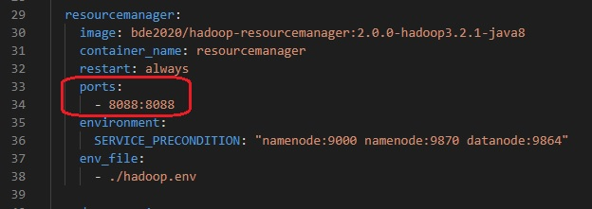
Пересобрать контейнеры и запустить задачу из примеров, например, вычисление pi методом Монте-Карло
* Скопировать /hadoop-mapreduce-examples-2.7.1.jar в контейнер и запустить: yarn jar /hadoop-mapreduce-examples-2.7.1.jar pi 1 10

Передаём в корень контейнера .jar-файл
Вот он лежит:
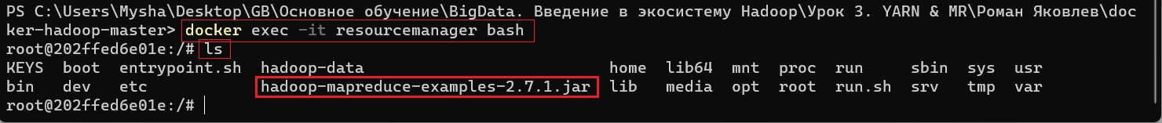
зайти на ResourceManager http://localhost:8088/ и найти свою задачу и сказать сколько ресурсов она занимает при выполнении, сколько времени она выполнялась и на каких нодах (лучше просто скрины, где эта информация выделена) + просто посёрфить по веб-модре ярна и посмотреть, что там есть

а вот наши доступные ресурсы на старте:
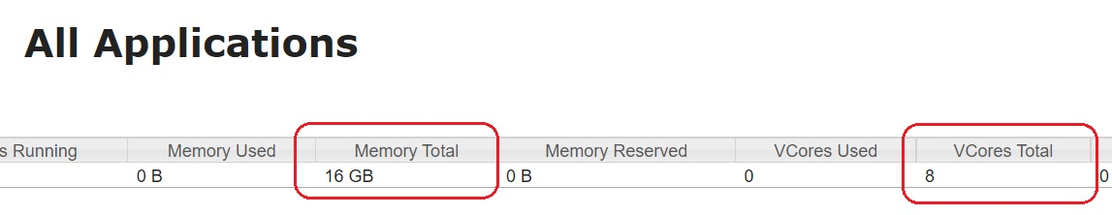

Запускаем подсчёт pi, поставим 4 карты на 100000 точек каждая

1) запустились

2) получили результат

3) а вот что в это время происходило в localhost – 3 контейнера работало, 10GB памяти было занято и 3 ядра
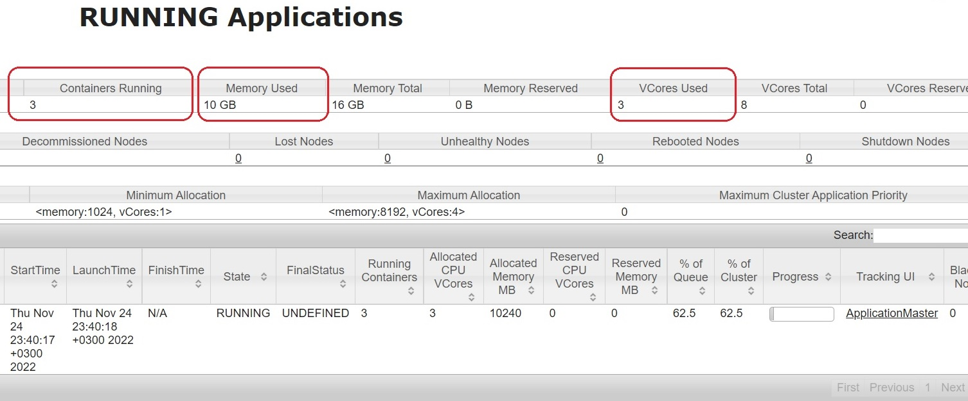
4) время – 27 секунд, 257381 МБ-секунд и 69 ядер-секунд
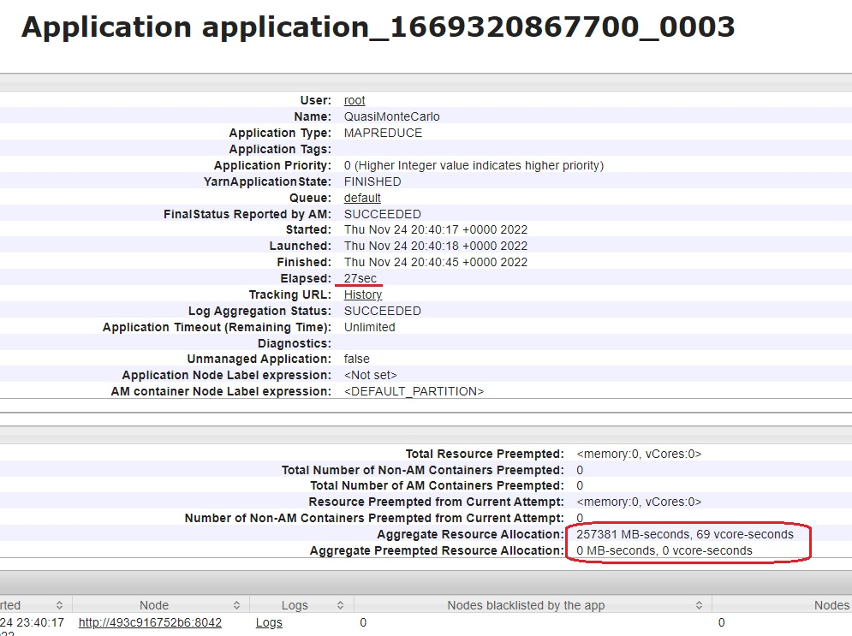

Задача 2 не обязательна, вводные для неё дам на сл лекции.
*2. Реализовать алгоритм на MapReduce на python или bash который сделает следующее: данные из task3.txt при проходе через маппер, должны отчищаться от букв, а на стадии редьюс должны выводиться батчами по 1-5 штук (рандомно) через запятую. Прислать сюда код и вывод. Можно так же просто запустить через bash. Пример вывода:
[student41_35@bigdataanalytics2-worker-shdpt-v31-1-0 hm3]$ head -100 task | ./mapper.py | ./reducer.py
311700742
5711309,074885209
533403406118,282041732,514126202079
09055027727,05059025,23688850331,005246958,177406
963409798683,108092297,748536185,144964208,740692150
11443366871,8737674,843390903229,137952503
97015724537,8845439897,0807534495,5158867661
16131379
4437031881,44425467
6102238076
1424362,492928437,250286840435,355869223055,30954768
Задачи со * предназначены для продвинутых учеников, которым мало сделать обычное ДЗ.

1) на локалке создадим папку и положим в неё файл task_3.txt, работать будем из этой папки
mkdir dz_3
cd dz_3

2) отправим файл на HDFS в такую же папку, чтоб без папки не валялся
hdfs dfs -put task_3.txt dz_3/

3) создадим два .py-файла и дадим им права на исполнение
chmod u+x mapper.py
chmod u+x reducer.py

4) в mapper.ry от хешей оставляем только цифры

5) в reducer.py получаемые цифры собираем в рандомные списки длиной от 1-го до 5-ти элементов и сразу же выводим их на печать, приджойнив значения через запятую
В этом же скрипте оставил два счётчика: count и batch_count. Count считает количество входящих хешей, а batch_count сумму элементов в формируемых списках. Числа в итоге получаются одинаковыми по 50000, а значит всё отработало хорошо и ничего не потерялось.

6) а запускать MapReduce будем так:
hdfs dfs -cat dz_3/task_3.txt | ./mapper.py | ./reducer.py

и результат работы на скрине
